Ideetjes van Tineke.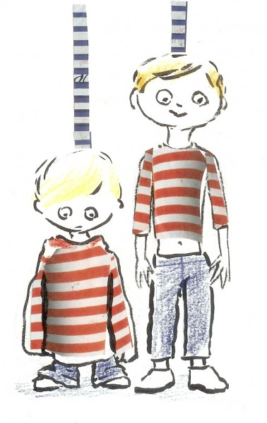
* een groeimeter knutselen (zie bijlage)

* reus/kabouter: als ik de juiste doos uitgepakt krijg, heb ik een heel leuk werkblaadje waarbij de leerlingen een reus en een kabouter inkleuren, daarna knip je een stukje uit de buik van de reus en pas je die bij de kabouter, zodat de kabouter heel groot wordt en de reus heel klein... eventueel kan dit met de foto's van de kinderen als hoofd...

